1.pielikums

TEHNISKĀS SPECIFIKĀCIJAS
Lietus ūdens kanalizācijas sūknētavas rezerves aprīkojuma piegāde Jelgavā

- Līguma priekšmets – Raiņa ielas un Tērvetes ielas krustojuma lietus ūdens kanalizācijas sūknētavas rezerves aprīkojuma piegāde Jelgavā saskaņā ar Tehniskās specifikācijas prasībām, sūkņa piegāde (turpmāk - Prece) un montāža (turpmāk - Pakalpojums).

- Esošās situācijas raksturojums
Jelgavas valstspilsētas pašvaldības iestāde „Pilsētsaimniecība” (turpmāk – Pasūtītājs), veicot ikdienas sūknētavas darbības monitoringu, konstatēja, ka Raiņa ielas un Tērvetes ielas krustojuma sūknētavā viens esošais SE1.80.100.40.4.51D Grundfos sūknis nav darba kārtībā, kā arī otram sūknim ir bojāts kabelis. Veicot vizuālo pārbaudi dabā un esošo sūkņu demontāžu, tika konstatēti vairāki abu sūkņu kabeļu bojājumi, kā rezultātā viens sūknis ir izgājis no ierindas. Sūknētavu apsaistes aprīkojums paliek esošais. Esošā sūkņa tehniskie parametri:
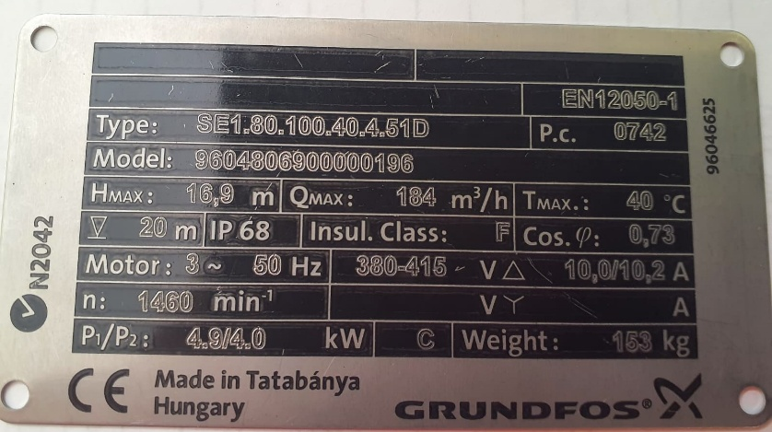

- Piegādes aprīkojuma apraksts
Tā kā esošais sūkņa modelis ir novecojis un vairs netiek ražots, tiek izvēlēts līdzvērtīgs aprīkojums. Lai nodrošinātu vienmērīgu un stabilu notekūdeņu padevi, nepieciešams piegādāt divus SL1.80.100.40.4.51D.B Grundfos sūkņus, katru aprīkotu ar 10 metru elektrokabeli. Piegādes laiks un vieta tiks precizēti piegādes dienā, ņemot vērā laika apstākļus (lietus gadījumā piegāde notiks uz Iestādes noliktavu pilsētas robežās).

- Prasības Pakalpojuma izpildei
    - Pakalpojuma sniedzējs nodrošina kvalitatīvi iepakotu un piegādātu aprīkojumu. Sūkņa kvalitāti nosaka, izvērtējot, vai piegādātais aprīkojums atbilst tehniskajās specifikācijās noteiktajām prasībām;
    - Izpildītājam ir pienākums regulāri informēt Pasūtītāja pārstāvi par Piegādes izpildes gaitu, kā arī nekavējoties ziņot par jebkādiem apstākļiem vai iespējamām problēmām Pakalpojumu sniegšanā, kas var ietekmēt aprīkojuma kvalitāti vai piegādes termiņu;
    - Piegādes termiņš ir trīs (3) nedēļas no Līguma spēkā stāšanās dienas. Ja aprīkojuma piegāde tiek kavēta trešo personu (piemēram, ražotāja) dēļ, Izpildītājam ir pienākums nekavējoties informēt par to Pasūtītāju. Šādā gadījumā termiņš var tikt pagarināts.
  - Aprīkojuma uzstādīšanu sūknētavā veiks SIA “KULK”, kurai ir noslēgts līgums par lietus ūdens kanalizācijas sūknētavu ikdienas uzturēšanu Jelgavas valstspilsētas teritorijā.
  - Aprīkojuma uzstādīšanas un palaišanas procesā jāpiedalās gan aprīkojuma Piegādātājam, gan Pasūtītājam.

- Līguma izpildes un garantijas nosacījumi
  - Pakalpojums tiks veikts uz līguma pamata, ko noslēdzis Pasūtītājs un Izpildītājs.
  - Pakalpojuma kontroli veic Pasūtītāja pārstāvis – Apsaimniekošanas nodaļas vadītāja vietniece Žanna Barkovska (e-pasts: zanna.barkovska@jelgava.lv , tel.27842251.)
  - Pakalpojuma pieņemšana saskaņā ar Līguma nosacījumiem un Pakalpojuma pieņemšanas – nodošanas aktu pēc aprīkojuma piegādes.
  - Piegādātajam aprīkojumam tiek nodrošināta 24 (divdesmit četru) mēnešu garantija no Pakalpojuma pieņemšanas-nodošanas akta parakstīšanas dienas. Garantijas laikā konstatēto defektu novēršana jāsāk ne vēlāk kā 3 (trīs) darba dienu laikā no defekta pieteikšanas brīža.

Sagatavoja:
Jelgavas valstspilsētas pašvaldības iestādes “Pilsētsaimniecība”
Apsaimniekošanas nodaļas vadītāja vietniece Žanna Barkovska
21.10.2025

